No 801013



Kasutusjuhend
Jogurti-ja juustuvalmistajale termostaadiga

Multifunktsionaalne toode keefiri, jogurti ja juustu valmistamiseks
  - Ideaalne nii tavalise kui ka paksu kreeka jogurti valmistamiseks
  - Taimetoidu toetajad valmistavad jogurtit sojapiimast.
Jogurtimasin on varustatud taimeri ja termostaadiga, mis võimaldab täpselt programmeerida tööaega ja temperatuuri.
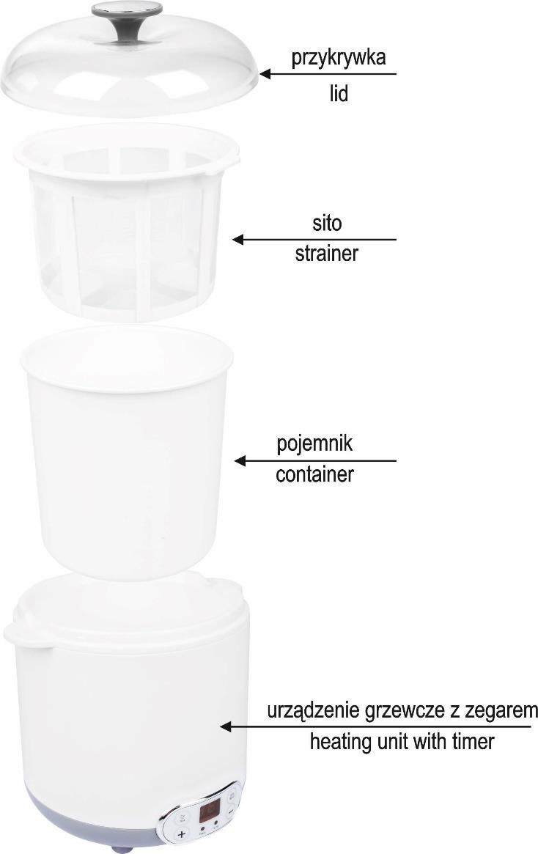

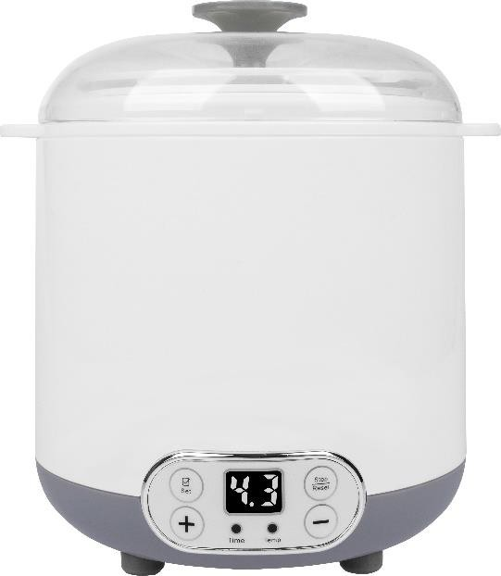
konteiner
sõel
kaas

Komplekti kuulub
    - keedupott taimeriga
Taimeriga keedupott
    - 2 konteinerit
    - 1 sõel

    - kaas
Schemat poglądowy

Kasutusjuhend

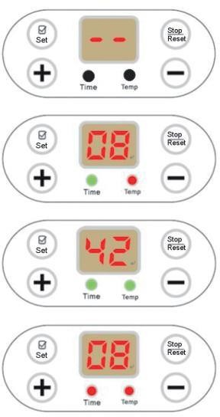
Sisselülitamine

- Ühendage seade elektrivõrku, ekraanile ilmuvad järgmised näidud:
Vajutage nuppu, „Set”, kuvatakse teade „08” ja roheline Time led vilgub ca 5 sekundit. Määra jogurti valmistamiseks kuluv aeg. Oota 5 sek, kuni ekraanil kuvatakse temperatuuriseaded.
Kuvatakse „42” Roheline Time led süttib ja põleb püsivalt, Temp led vilgub ca 5 sek. Sedake sobiv temperatuur. Seade võimaldab valida temperatuuri vahemikus 20-55C. Oota 5 sek, mõlemad ledid süttivad punaselt ja masin on töövalmis. Kinnituseks kostab lühike helisignaal.
- Kui määratud aeg on möödunud, kostub helisignaal. Ühendage seade elektrivõrgust välja. Pange valmis jogurt külmkappi.


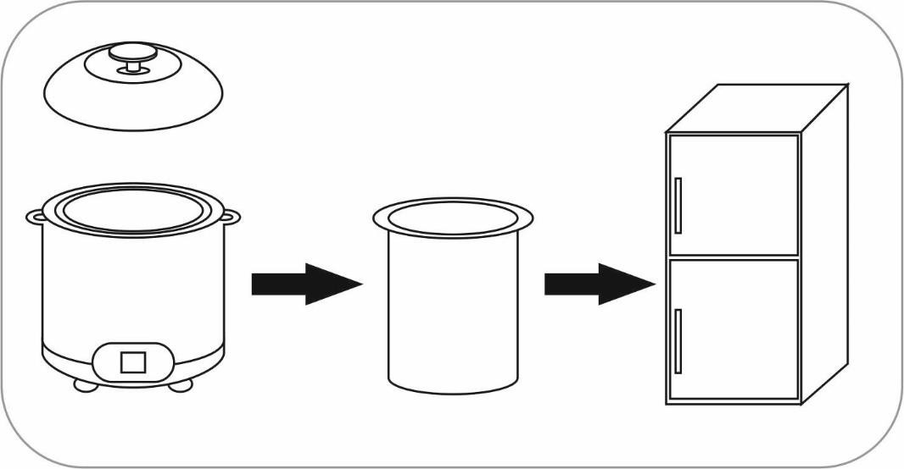

Nõruta jogurt (eriti kui soovid saada eriti paksu jogurtit või toorjuustu)
juba külmikus, siis ei muutu jogurt/juust liiga hapuks .

Nupp Stop/Reset
Võimaldab lähtestada sätted, et seada uued

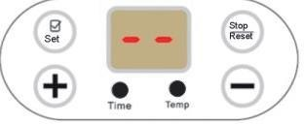
  - Kui soovite sätteid muuta hoidke nuppu mõne sekundi jooksul all, kuni kuvatakse järgmised näidud:
  - Vajutage nuppu Set, kui Time Led süttib roheliselt saate sätteid +/- nuppudega muuta. Kui Ledid süttivad punaselt hakkab jogurtivalmistaja tööle.
2

Nipid:
- 8 tunni möödudes saate maitselt maheda jogurti, 10 tunni möödudes naturaalse jogurti, küpsemisaeg mõjutab jogurti konsistensi ja maitset, mida pikem küpsemisaeg, seda intensiivsem on maitse ja rafineeritum jogurt
- Valmis jogurt on säilib külmkapis kuni 7 päeva, parim on jogurt ära kasutada 3-4 päeva jooksul.
- Jogurti maitsestamiseks võib lisada, puuvilju, marju, mett jne.
- Omavalmistatud jogurtit saate uuseti jogurti käivitamiseks kasutada kuni neli korda, viiendal korral peaksite kultuuri uuendama.

Jogurti valmistamine
Jogurt on jogurtibakterite abil kääritatud piim. Bakterid paljunevad soojas piimas kiiresti ja muudavad piima jogurtiks.Kääritamiseks sobivad kõige paremini spetsiaalsed jogurti bakterkultuurid. Kasutada võib ka naturaalset poejogurtit aga nende toime on oluliselt nõrgem, kuna poejogurt on läbinud erinevad protsessid säilivuse parandamiseks.
- Alusproduktina sobib kasutamiseks, toorpiim, täispiim, rõõsk koor, lõss.
- Toorpiima võiks enne jogurti valmistamist pastöriseerida, kuumutades seda 72 kraadini C.
- Enne jogurtikultuuride lisamist jahutage piim 43-44 kraadini C.
Desinfitseerige jogurtimahuti ettevaatlikult keeva veega
- Valage mahutisse 1 liiter eelsoojendatud piima (temperatuuriga 43-44 kraadi C)
- Lisage 1 spl naturaalset jogurtit või spetsiaalne bakterkultuur, segage hoolikalt.
- Pange mahuti masinasse ja sulgege kaas.
- Seadistage sobilik aeg ja temperatuur.

Võimalikud probleemid ja nende lahendamine
8 tunni möödudes on jogurt ikka liiga vedel
- Piim oli bakterkultuuri sisse segaes liiga kuum. Piima temperatuur ei tohi kindlasti ületada 44 kraadi C, kõrgemal temperatuuril bakterid hävinevad.
- Bakterkultuur võib olla sobimatu või liiga passivne, (eriti poejogurti kasutamisel)
- Piim võib olla sobimatu, selles sisalduvad säilitusained või ebapiisav pastöriseerimine võis bakterkultuuride arengut pärssida või takistada.
Jogurt on liiga paks ja ebaühtlane
- Jogurtikultuure ja piima ei ole piisavalt segatud.
Jogurti pinnal on punased laigud.
- See on märk sellest, et hallitusseente eosed on juba jogurtisse sattunud ja jogurt on tarbimiseks kõlbmatu. Enne järgmist kasutamist desinfitseerige nõud eriti hoolikalt.

Juustu valmistamine
Kui jätate valminud jogurti pikemalt nõrguma, saate maitsva määrdejuustu. Nõrgumisaeg võiks olla ca 24 h.

Keefiri valmistamine
Jogurtivalmistajat saab kasutada ka keefiri tegemiseks, selleks lisage piimale mõni supilusikatäis keefiri või keefiri bakterkultuuri.
Keefiri valmistamiseks sobilik temperatuur on 37-43 kraadi C

Mida kauem piim keefiribakteritega kokku puutub, seda tugevama ja hapuma keefiri saate

OHUTUSEESKIRJAD

- Jogurtivalmistaja kasutamisel järgige elektriseadmete ohutu kasutamisega seotud ettevaatusabinõusid.
- Seade on soovitatav asetada kööki, liigse päikesevalguse eest kaitstud kohta, tagades selle kasutamise mugavuse ja ohutuse..
- Lapsed võivad seadet kasutada ainult täiskasvanu järelvalve all
- Seadet tuleks kaitsta lemmikloomade juurdepääsu eest.
- Ärge liigutage seadet tööreziimis.
- Seadet ei tohi ise remontida ega parendada..
•

Ülaltoodud soovituste mittejärgimine võib olla tervisele ohtlik ja häirida seadme tööd või põhjustada rikkeid.

Tehnilised andmed

Pinge 230 V~ 50 Hz
Võimsus 20 W
Energiakulu ootereziimis 0,3 W
Maht 1,5 L
Kaitseklass II

Seadme mõõtmed
Laius | 17,3 cm
Kõrgus | 22 cm





GARANTII TINGIMUSED
  - Browin annab jogurtivalmistaja tõrgeteta toimimise garantii 12 kuuks alates ostukuupäevast
  - Tootjapoolse vea põhjustatud kahjustuse korral pakutakse tasuta remonti
  - Kaebuse ja võimaliku paranduse läbivaatamise tähtaeg on 14 päeva alates toote kättesaamise kuupäevast
  - Garantii kaotab kehtivuse, kui kahju on põhjustatud ebaõigest kasutamisest: jogurtivalmistaja kasutamine muul otstarbel kui ette nähtud, jogurtivalmistaja kasutamine kasutusjuhendis antud juhiste vastaselt, seadme füüsiline kahjustus.

Maaletooja: De Visu OÜ, devisu@devisu.ee, www.maarahvapood.ee

